**Setting Dual Stack DNS**

1. Install bind9; *apt install bind9*
2. Konfigurasi zone domain yang akan digunakan; *nano /etc/bind/named.conf.local*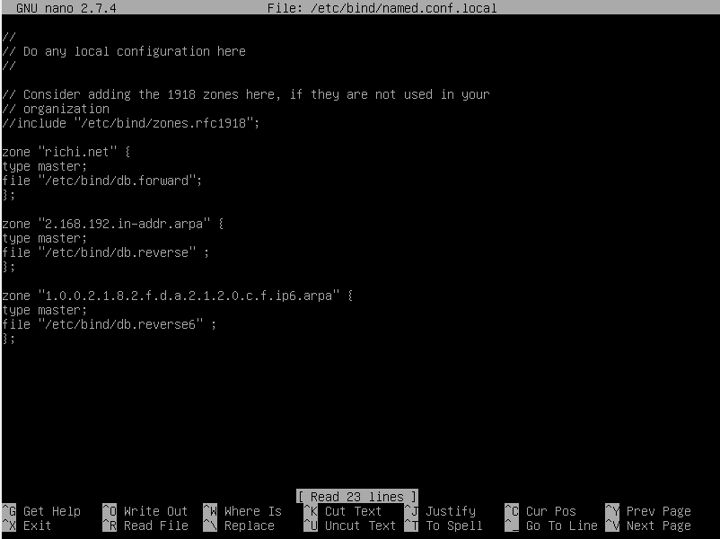
3. Konfigurasi forward dan allow query; *nano /etc/bind/named.conf.options*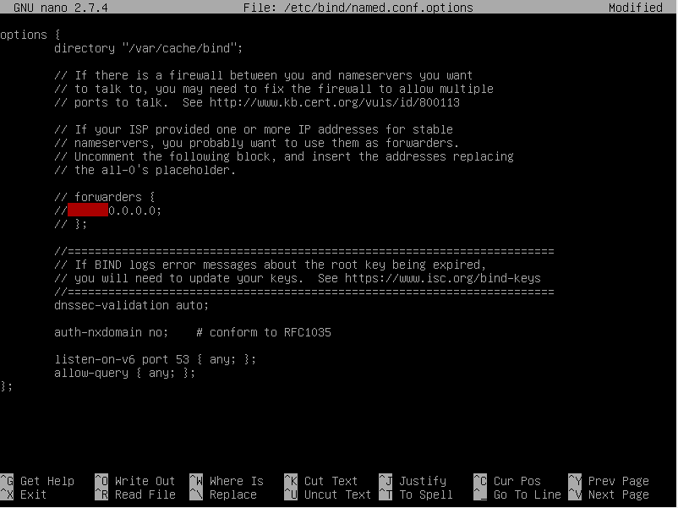
4. Konfigurasi db untuk masing masing zone; cp /etc/bind/db.local /etc/bind/db.forward untuk zone domain; cp /etc/bind/db.127 /etc/bind/db.reverse untuk zone IPv4 dan; cp /etc/bind/db.127 /etc/bind/db.reverse6 untuk zone IPv6; 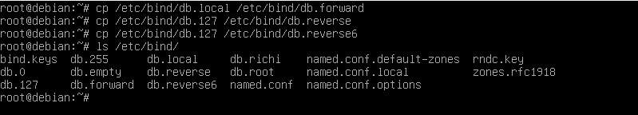
5. Konfigurasi db.forward; nano /etc/bind/db.forward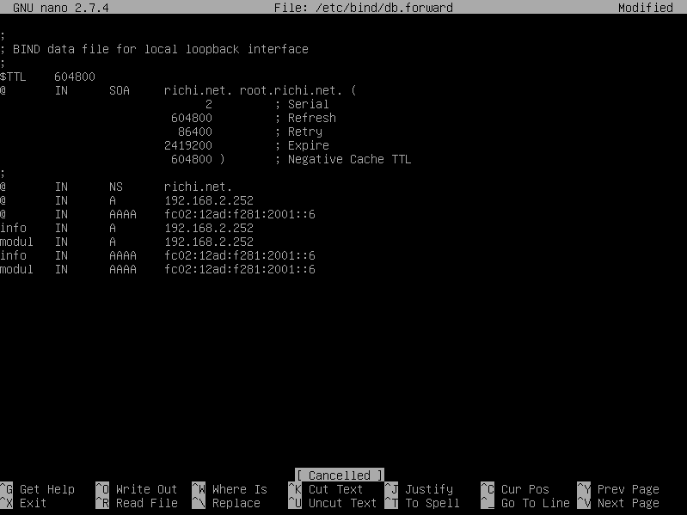
6. Konfigurasi db.reverse; nano /etc/bind/db.reverse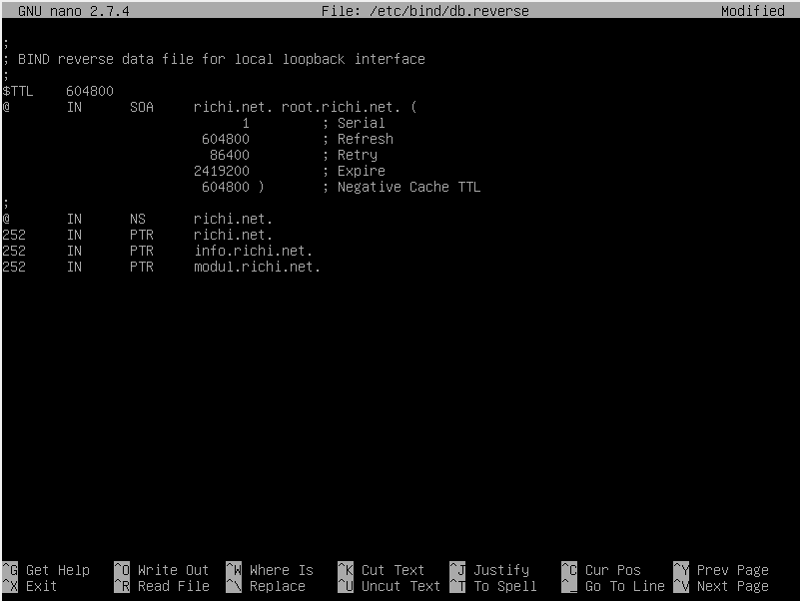
7. Konfigurasi db.reverse6; nano /etc/bind/db.reverse6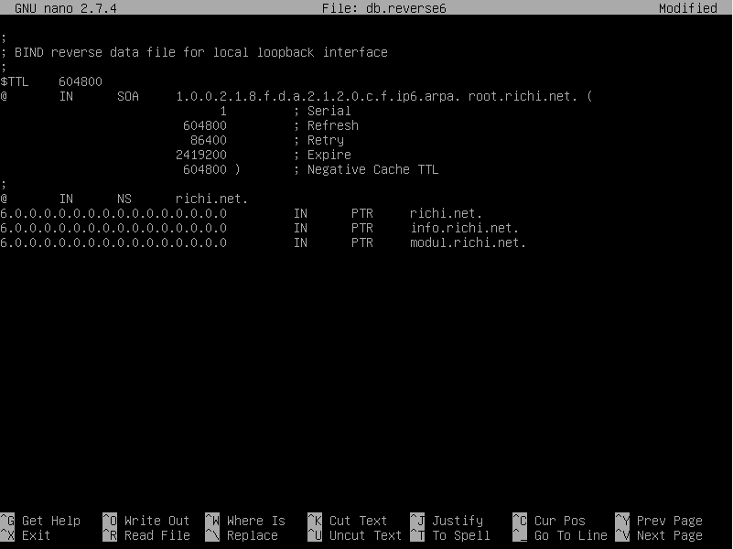
8. Restart Service bind9; *service bind9 restart*
9. Lakukan pengujian menggunakan windows client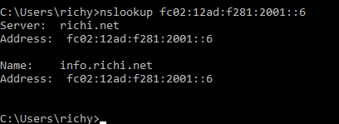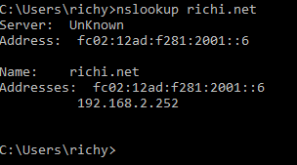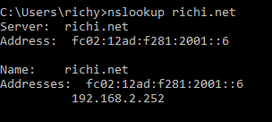
10. Selesai.